微专题02 计算题解题技巧及规范





1. 通过典型计算题案例分析，掌握计算题解题技巧及规范；
2. 通过计算题解题方法的研究，提升学生解题过程中的变通意识。



计算题解题，除了要做好基础知识的掌握、解题能力的训练外，平时还必须强化答题的规范，培养良好的答题习惯。

一、文字说明要清楚

文字说明的字体要书写工整、版面布局合理整齐、段落清晰……让改卷老师看到你的卷面后有赏心悦目的感觉。必要的文字说明是指以下几方面内容：1．研究的对象、过程或状态的说明。2．题中给出的物理量要用题中的符号，非题中的物理量或符号，一定要用提前假设进行说明。3．题中一些隐含条件或临界条件。4．所列方程的依据。5．规定的正方向、零势能点。6．对题目所求或所问要有明确的答复，对所求结果的物理意义要进行说明。

二、主干方程要突出

在高考评卷中，主干方程是得分的重点。主干方程是指物理规律、公式或数学的三角函数、几何关系式等，方程要单列一行，绝不能连续写下去，切忌将方程、答案淹没在文字之中。

1．主干方程要有依据

一般表述为：由××定理(定律)得；由图中几何关系得，根据……得等。“定律”“定理”“公式”“关系”“定则”等词要用准确。

2．主干方程列式形式书写规范

严格按课本“原始公式”的形式列式，不能以变形的结果式代替方程式(这是相当多考生所忽视的)。要全部用字母符号表示方程，不能字母、符号和数据混合，如：带电粒子在磁场中的运动应有*qvB*＝*m*，而不是其变形结果*R*＝；轻绳模型中，小球恰好能通过竖直平面内圆周运动的最高点，有*mg*＝*m*，不能写成*v*＝。

3．物理量符号要和题干一致

最终结果字母必须准确才得分，物体的质量，题目给定符号是*m*0 、*ma*、2*m*、*M*、*m*′等，不能统一写成*m*；长度，题目给定符号是*L*，不能写成*l*或者*d*；半径，题目给定符号是*R*，不能写成*r*；电荷量，题目给定符号是*e*，不能写成*q*，在评分标准中都明确给出了扣分标准。需要自己设的物理量尽量要依据题干给定，相关物理量顺延编号，合理安排下标(上标)，以防混乱。

4．要分步列式，不要写连等式

如，电磁感应中导体杆受力的几个方程，要这样写：*E*＝*BLv*； *I*＝； *F*＝*BIL*；

每个公式都有对应的分值，不要写连等式*F*＝*BIL*＝*BL*＝*BL*＝，评分标准是这样的，每个公式都有对应的分值，如果写成连等式，最终结果正确得满分，最终结果错误最多得分布列式中一个公式的分数。

5．计算结果要注意矢量性及单位

计算结果是数据的要带单位，没有单位的要扣分；字母运算时，一些常量(重力加速度*g*，电子电荷量*e*等)不能用数字(10 m/s2,1.6×10－19 C)替换，运算的结果为字母表达式的不用写单位。

三、解题过程中运用数学的方式有讲究

1．“代入数据”，解方程的具体过程可以不写出。

2．所涉及的几何关系只需写出判断结果而不必证明。

3．重要的中间结论、数据要写出来，这是改卷的节点，写出这个结果得到对应分值。

4．所求的方程若有多个解，都要写出来，然后通过讨论，该舍去的舍去。

5．数字相乘时，数字之间不要用“·”，而应用“×”。

【例1】双响爆竹是民间庆典使用较多的一种烟花爆竹，其结构简图如图所示，纸筒内分上、下两层安放火药。使用时首先引燃下层火药，使爆竹获得竖直向上的初速度，升空后上层火药被引燃，爆竹凌空爆响。一人某次在水平地面上燃放双响爆竹，爆竹上升至最高点时恰好引燃上层火药，立即爆炸成两部分，两部分的质量之比为1︰2，获得的速度均沿水平方向。已知这次燃放爆竹上升的最大高度为*h*，两部分落地点之间的距离为*L*，重力加速度为*g*，不计空气阻力，不计火药爆炸对爆竹总质量的影响。

（1）求引燃上层火药后两部分各自获得的速度大小。

（2）已知火药燃爆时爆竹增加的机械能与火药的质量成正比，求上、下两层火药的质量比。

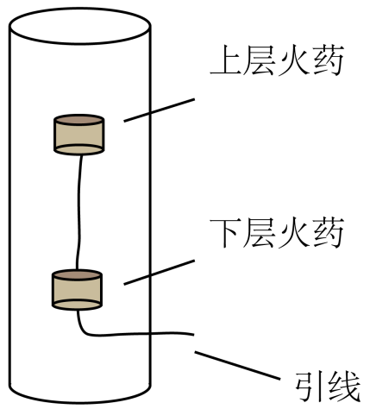

16．（1），；（2）

【详解】解：（1）引燃上层火药后两部分向相反的方向做平抛运动，竖直方向

水平方向

上层火药燃爆时，水平方向动量守恒，设爆竹总质量为*m*



解得两部分各自获得的速度大小，

（2）上层火药燃爆后爆竹获得的机械能

下层火药燃爆后爆竹获得的机械能

上、下两层火药的质量比

【例2】**（2023·浙江绍兴·统考二模）**近日，某研究团队的“实验证实超导态‘分段费米面’”科研成果入选2022年度“中国科学十大进展”，超导体圆环半径为*r*，常温下电阻为*R*，圆环的环横截面半径远小于圆环半径。

（1）如图1，钕磁铁沿圆环轴线从上到下穿过，圆环面上沿轴线方向的磁感应强度分量的平均值随时间变化的情况如图2所示（已作简化处理），求时间内圆环中电流的大小与方向（从上往下看）；

（2）求（1）过程中时间内圆环产生的焦耳热；

（3）磁单极子是理论物理中指一些仅带有极或极单一磁极的磁性物质，它们的磁感线分布类似于点电荷的电场线分布，如图3所示，图中包围一个极的磁单极子球面的磁通量为，此磁单极子从上向下以恒定速度沿轴线穿过低温超导态的圆环，求该磁单极子到达圆环中心时圆环中的感应电动势；（不考虑线圈的自感）

（4）当磁单极子穿过环后（看作相距无穷远），研究人员测得环中初始电流为，设环中单位体积的自由电子数为，电子质量为、电荷量为，环的电阻率为．经一年以上的时间检测出电流变化量，其中，求的值。

提示1：导体中的电流可表示为，其中为单位体积的自由电荷数，为自由电荷带电量，为导体截面积，为电荷定向移动速率。

提示2：本题中可把情境理想化：各个自由电荷定向运动的速率都是相同的。

提示3：当，

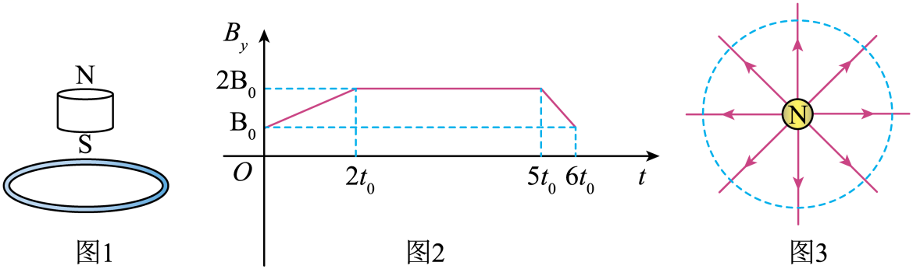

【答案】（1）；顺时针方向；（2）；（3）；（4）

【详解】（1）时间内，有，又

由楞次定律可知顺时针方向。

（2）时间内

时间内

根据焦耳定律，可得，

则有

（3）以磁单极子为球心，半径为的球面的磁通量为，设距磁单极子距离为处的磁感应强度为，有



磁单极子到达圆环中心时，相当于圆环切割磁感线，产生感应电动势为

代入可得

（4）建立能量关系，环中的电子动能减小，转化为焦耳热．即

时间内环中焦耳热

环中定向移动电子减少的动能总和

式中分别代表环中单位体积内定向移动电子数、圆环周长、圆环截面积，由电阻定律得

由已知条件，

联立上述各式，得



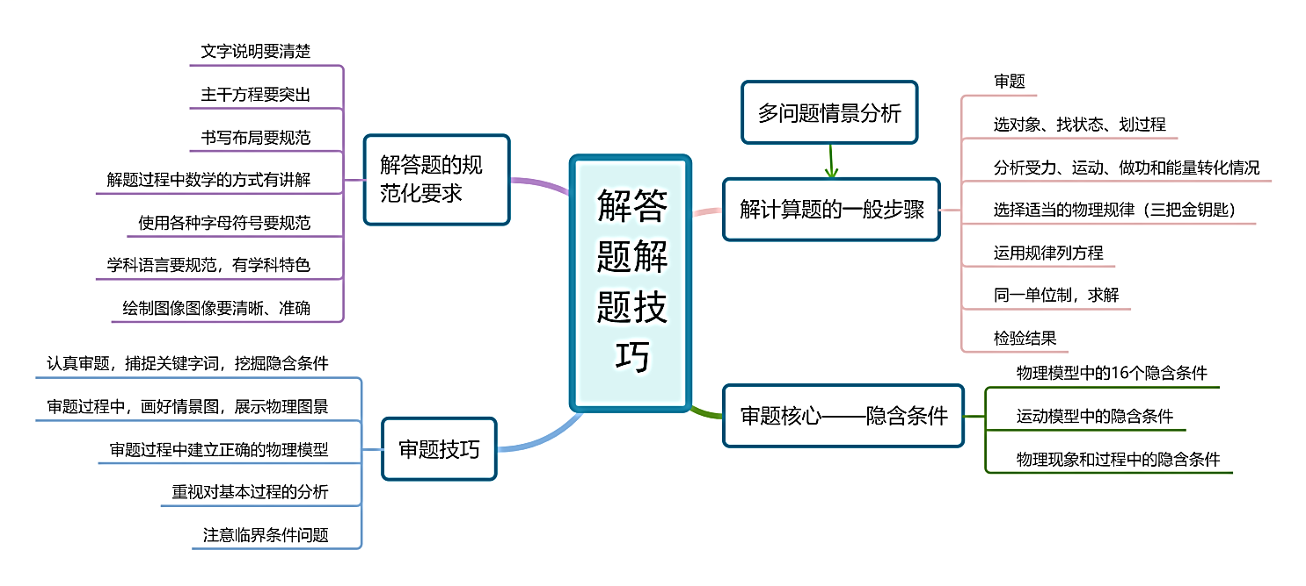



1．翼型飞行器有很好的飞行性能，其原理是通过对降落伞的调节，使空气升力和空气阻力都受到影响，同时通过控制动力的大小和方向改变飞行器的飞行状态。已知飞行器的动力*F*始终与飞行方向相同，空气升力沿降落伞的中垂线且与飞行方向垂直，大小与速度的平方成正比，即；空气阻力与飞行方向相反，大小与速度的平方成正比，即；其中、相互影响，可由运动员调节，并满足如图甲所示的关系。已知运动员和装备的总质量为，取，。

（1）若运动员使飞行器以速度在空中沿水平方向匀速飞行，如图乙所示。结合甲图，求飞行器受到的动力*F*的大小；

（2）若运动员使飞行器在空中某一水平面内做匀速圆周运动，如图丙所示，调节，降落伞中垂线和竖直方向夹角为，求飞行器做匀速圆周运动的半径*r*和速度的大小。

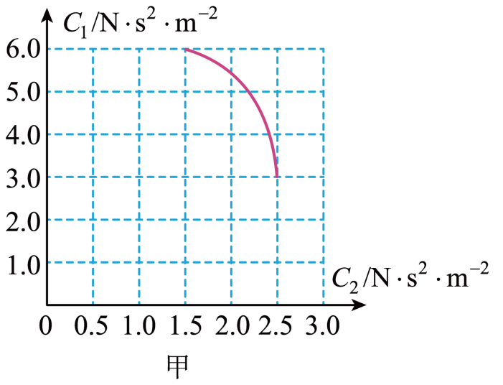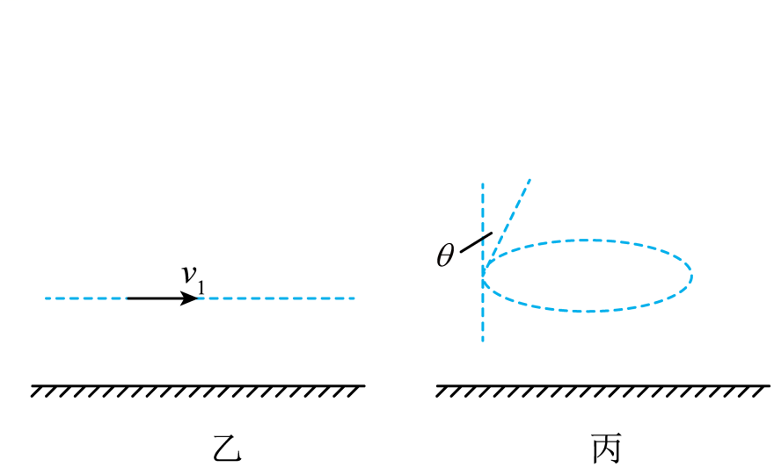

16．（1）1000N；（2）*r*＝40m，*v2*＝m/s

【详解】（1）选飞行器和运动员为研究对象，由受力分析可知在竖直方向上

*mg*＝C1

得

*C1*＝3N·s2/m2

由*C1*，*C2*关系图像可得

*C2*＝2.5N·s2/m2

在水平方向上，动力和阻力平衡

*F*＝*F2*＝*C2*

解得

*F*＝1000 N

(2)设此时飞行器飞行速率为*v2*，所做圆周运动的半径为*r*，*F1*与竖直方向夹角为*θ*，在竖直方向所受合力为零，



水平方向合力提供向心力



联立解得

*r*＝40m，*v2*＝m/s

2．

3．

附录：**物理审题核心词汇中的隐含条件**

**一．物理模型（16个）中的隐含条件**

1. 质点：物体只有质量，不考虑体积和形状。

2. 点电荷：物体只有质量、电荷量，不考虑体积和形状

3. 轻绳：不计质量，力只能沿绳子收缩的方向，绳子上各点的张力相等

4. 轻杆：不计质量的硬杆，可以提供各个方向的力（不一定沿杆的方向）

5. 轻弹簧：不计质量，各点弹力相等，可以提供压力和拉力，满足胡克定律

6. 光滑表面：动摩擦因数为零，没有摩擦力

7. 单摆：悬点固定，细线不会伸缩，质量不计，摆球大小忽略，秒摆；周期为2s的单摆

8. 通讯卫星或同步卫星：运行角速度与地球自转角速度相同，周期等与地球自转周期，即24h

9. 理性气体：不计分子力，分子势能为零；满足气体实验定律*PV/T=C*(C为恒量)

10. 绝热容器：与外界不发生热传递

11. 理想变压器：忽略本身能量损耗(功率P输入=P输出），磁感线被封闭在铁芯内（磁通量φ1=φ2）

12. 理想安培表：内阻为零

13. 理想电压表：内阻为无穷大

14. 理想电源：内阻为零，路端电压等于电源电动势

15. 理想导线：不计电阻，可以任意伸长或缩短

16. 静电平衡的导体：必是等势体，其内部场强处处为零，表面场强的方向和表面垂直

**二．运动模型中的隐含条件**

1. 自由落体运动：只受重力作用，*v0=0，a=g*

2. 竖直上抛运动：只受重力作用，*a=g*，初速度方向竖直向上

3. 平抛运动：只受重力作用，*a=g*，初速度方向水平

4. 碰撞，爆炸，动量守恒；弹性碰撞，动能，动量都守恒；完全非弹性碰撞；动量守恒，动能损失最大

5. 直线运动：物体受到的合外力为零，后者合外力的方向与速度在同一条直线上，即垂直于速度方向上的合力为零

6. 相对静止：两物体的运动状态相同，即具有相同的加速度和速度

7. 简谐运动：机械能守恒，回复力满足*F= －kx*

8. 用轻绳系小球绕固定点在竖直平面内恰好能做完整的圆周运动；小球在最高点时，做圆周运动的向心力只有重力提供，此时绳中张力为零，最高点速度为*v=*（R为半径）

9. 用皮带传动装置(皮带不打滑)；皮带轮轮圆上各点线速度相等；绕同一固定转轴的各点角速度相等

10. 初速度为零的匀变速直线运动；①连续相等的时间内通过的位移之比：SⅠ：SⅡ：SⅢ：SⅣ…=1:3:5:7…

②通过连续相等位移所需时间之比：t1：t2：t3：…= 1：（√2－1）：（√3－√2）…

**三．物理现象和过程中的隐含条件**

1. 完全失重状态：物体对悬挂物体的拉力或对支持物的压力为零

2. 一个物体受到三个非平行力的作用而处于平衡态；三个力是共点力

3. 物体在任意方向做匀速直线运动：物体处于平衡状态，F合=0

4. 物体恰能沿斜面下滑；物体与斜面的动摩擦因数*μ=tanθ*

5. 机动车在水平里面上以额定功率行驶：P额=F牵引力*v*当F牵引力=f阻力，*vmax*= P额/ *f*阻力

6. 平行板电容器接上电源，电压不变；电容器断开电源，电量不变

7. 从水平飞行的飞机中掉下来的物体；做平抛运动

8. 从竖直上升的气球中掉出来的物体；做竖直上抛运动

9. 带电粒子能沿直线穿过速度选择器：F洛仑兹力=F电场力，出来的各粒子速度相同

10. 导体接地；电势比为零（带电荷量不一定为零）